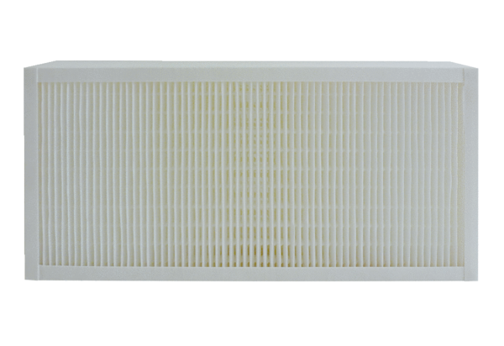Zračni filtar, zamjena KFF 6030-5Jedinica za pakiranje: 1 komAsortiman: K
Broj artikla: 0093.1215Proizvođač: MAICO

